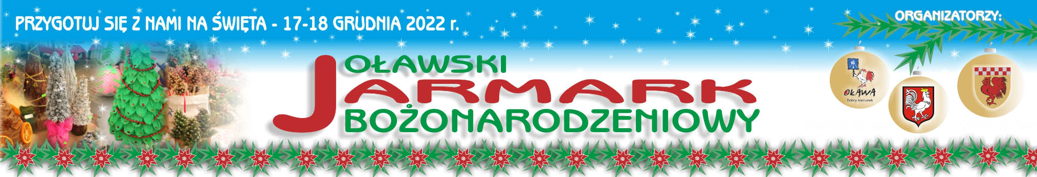
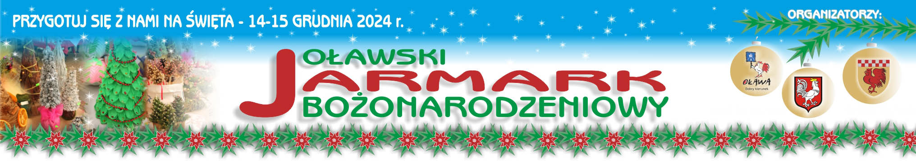

Urząd Miejski w Oławie Urząd Gminy Oława
Wydział Promocji, Kultury i Sportu Referat ds. kultury, sportu i rekreacji
Rynek- Ratusz 1/3 ul. św. Rocha 3
tel. 71 3011017, 512389552 tel.71 38 12 203, 607660070
e-mail: promocja@um.olawa.pl e-mail: kultura@gminaolawa.pl

FORMULARZ ZGŁOSZENIA
KONKURS KULINARNY NA „STRUCLĘ DROŻDŻOWĄ Z MAKIEM ”.

Imię i nazwisko uczestnika /nazwa : ………………………………………………………………………………………………
Imię nazwisko opiekuna prawnego: …………………………………………………………………..
Adres: ulica miejscowość i kod pocztowy ……………………………………………………………………………………………………..….…
…………………………………………………………………………………………………
telefon kontaktowy ………………………………….e-mail ……………….…………………………..

Oświadczam, że zaznajomiłem/am się z Regulaminem Konkursu kulinarnego na „STRUCLĘ DROŻDŻOWĄ Z MAKIEM ” i akceptuję go w całości.

Złożenie niniejszego zgłoszenia jest równoznaczne z zawarciem umowy o uczestnictwie w Konkursie.

Podpisując zgłoszenie wyrażam zgodę na przetwarzanie moich danych osobowych zawartych w niniejszym dokumencie do realizacji procesu weryfikacji i w celach prowadzenia korespondencji. Wyrażam zgodę na wprowadzenie danych osobowych do bazy danych i ich wielokrotnego przetwarzania obecnie i w przyszłości przez Urząd Miejski w Oławie, Urząd Gminy Oława w celach informacyjnych i promocyjnych), oraz wyrażam zgodę na publikację imienia i nazwiska oraz wizerunku w mediach zgodnie z art. 6 ust 1 lit. a Rozporządzenia Parlamentu Europejskiego i Rady (UE) 2016/679 z dnia 27 kwietnia 2016 roku w sprawie ochrony osób fizycznych w związku z przetwarzaniem danych osobowych i w sprawie swobodnego przepływu takich danych oraz uchylenia dyrektywy 95/46/WE (ogólne rozporządzenie o ochronie danych), (Dz.U.UE.L.2016.119.1)oraz zgodnie z przepisami ustawy z dnia 10 maja 2018 roku o ochronie danych osobowych (Dz.U.2019.1781).
Administratorem danych osobowych są Urząd Miejski w Oławie i Urząd Gminy Oława.

Data ………………………………. Podpis……………………………..

